«Как приучить ребёнка к труду»
Все родители хотели бы, чтобы дети помогали по дому, имели несложные домашние обязанности. Однако, чаще родителям приходиться заставлять ребенка выполнить какую-либо работу. Что же делать?
Знакомство с трудом взрослых расширяет кругозор детей, развивает интерес к окружающему, воспитывает уважение к труду всех людей. Окружающая вас и ваших детей действительность представляет для этого большие возможности.
Гуляя с ребенком, научите его бросать мусор только в урну, обратите внимание на то, как чисто выметены улицы. Объясните, что за чистотой улиц следит дворник. Чистая улица - результат его труда. Дворник встает раньше всех, и когда ребята идут в детский сад, уже заканчивает свою работу. Покупая хлеб, обратите внимание на то, какой он свежий, мягкий. Чтобы к утру был готов, рабочие хлебозавода работали всю ночь, когда дети еще спали, а шофер рано утром успел привезти его в магазин, грузчики сгрузили хлеб, продавец аккуратно разложил его по полкам.
Труд является основой развития нашего общества, поэтому воспитание подрастающего поколения немыслимо без воспитания бережного отношения к труду, умения трудиться в коллективе.
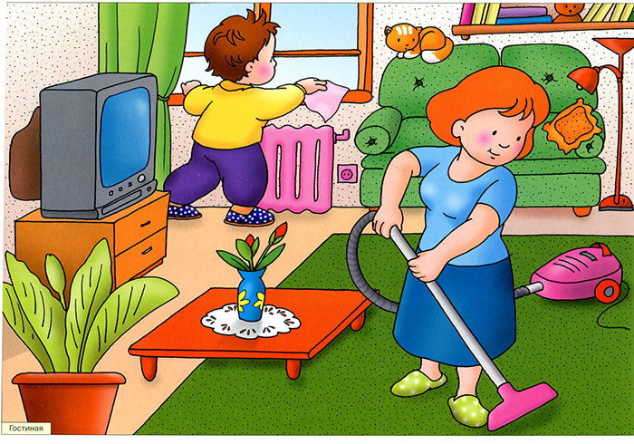
Большое воспитательное действие в трудовом воспитании ребенка имеет и ознакомление с трудом своих родителей. Раскройте детям содержание своего труда, подчеркните его значимость. Расскажите им, где вы работаете, как трудитесь, какую пользу приносите людям. Например, мама работает в ателье. Расскажите детям, что вы шьете для людей много нарядных платьев, костюмов, пальто. Папа работает на стройке. Вместе со своими товарищами он строит удобные, красивые дома. Своим трудом папа и мама приносят людям радость.
Рассказывая детям о своем труде на производстве, расскажите, им какие еще есть профессии на вашем производстве, расскажите о тех, кто трудится вместе с Вами, о своих успехах, о достижениях своих коллег, успехах всего коллектива. Рассказывая обо всем этом, интонацией голоса, соответствующими словами подчеркните ваше положительное отношение к своим коллегам по работе, расскажите о результатах коллективного труда, покажите ребятам восхищение своим производством, восхищение успехами и достижениями своих коллег, подчеркните важность, значимость труда каждого человека, влияние его труда на успехи в труде всего коллектива.
Покажите детям "Почетные грамоты", значки, медали, объясните, за что они получены. Дети гордятся своим сходством с родителями, общностью характеров, склонностей.
Любая трудовая деятельность скучна и требует большой силы воли, которой у ребёнка ещё нет. Как же привлечь ребёнка к труду, как сделать этот процесс более интересным? И тут на выручку опять приходит игра. Дети любят, чтобы с ними играли. Следовательно, надо только найти способ, который позволит соединить ваши интересы и желания ребёнка.

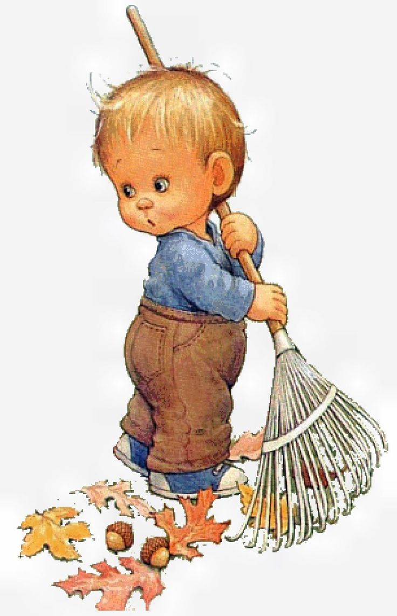

Например: ваша дочь вдруг превратилась в Золушку, а вы - в злую мачеху. Она должна выполнить поручения (расставить игрушки, убрать в комнате), а вы будете её проверять и, как подобает злой мачехе, придираться к недоделкам. Вполне может быть, что Золушка прекрасно справится с работой, и тогда «мачеха» останется с носом.
Придумать свои варианты игры несложно, да и сам ребёнок наверняка предложит что-то интересное. Важно, чтобы он привык легко и радостно помогать вам.
Помните, уважаемые папы и мамы!
Дети очень чутко воспринимают характер ваших отношений ко всему окружающему. И от того, как вы познакомите детей с трудом окружающих взрослых, как вы относитесь сами к своему труду, к результатам труда окружающих вас людей, к их трудовым достижениям, во многом будет зависеть воспитание будущего труженика нашей Родины.

Воспитатель: Е.Н.Богомазова.

